Dagsorden for GHs bestyrelsesmøde tirsdag d. 26-06-2018
Sted: Fællesrummet i kælder
Tid: 18:00

Til Stede på mødet:

- Valg af ordstyrer og referent
  - Ordstyrer:
  - Referent:
- Godkendelse af dagsorden

- Stille-område
-
- Sommer telt regler
- Tilstandsrapport
- Kollegiet om 10 år
-
- Eventuelt
-
- Skyldner liste (Lukket del af mødet)

3. stille-område beståen af en træ terrasse med sol sejl samt 3x3 hængekøjer
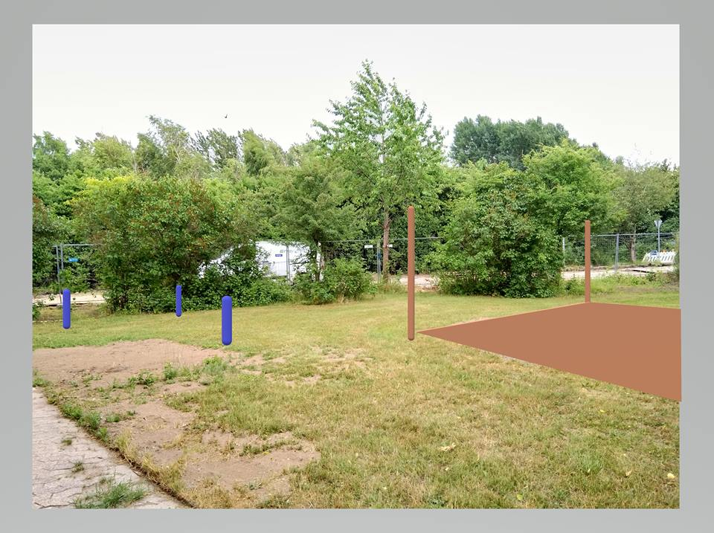
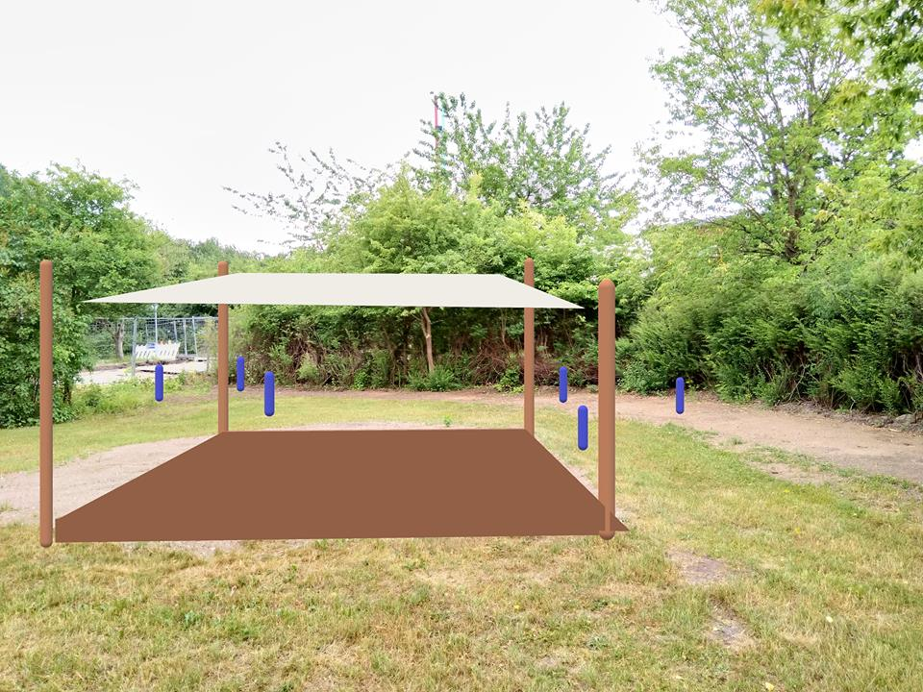
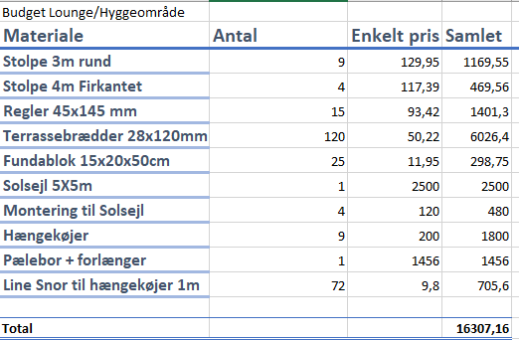

4: Regler for sommertelt
Opsætning: sidste lørdag I maj, nedtagning: sidste lørdag I september.
• Brug af teltet kan foregå indtil kl. 23 på hverdage og fredage + weekender indtil kl. 2
• Samtidig skal brugere respektere hvis der er nogen der beder om ro
• Teltet skal ryddes op efter brug, der skal stå en skraldespand der skal tømmes 1 gang
om ugen (hver søndag)
• Brud på regler vil give en advarsel, som bestyrelser løbene vurderes status på telt

5: Tilstandsrapport.
-Har der i mellemtiden været yderligere overvejelser om fremtiden?
Herunder, skal kollegiet vedblive med at være et andelskollegie som nu, eller har bestyrelsen arbejdet videre med at indhente oplysninger om konsekvenserne af evt. at blive en del af KBS - eller andre? Og hvilke ting der taler for og imod?
- Er det blevet undersøgt, hvad kollegiets reelle værdi er? Hvis ikke, er der så taget skridt til at gøre det, og er der en tidshorisont for dette?
- Er finansiering af udbedringer blevet undersøgt? Hvis det er sket, hvad har man så fundet ud af? Hvis det ikke er sket, hvorfor ikke, og er der en tidshorisont for dette ?
- Rørarbejde er første prioritet: Er der indhentet tilbud på arbejdet? Og hvad er tidsplanen for arbejdet, eller for hvornår vi kan have en tidsplan for arbejdet?
- Bestyrelsen var generelt utilfreds med revisor: Er man overvejet hvad der skal ske med revisor? Skal der findes en ny, og i så fald hvem, og er der en tidshorisont for det?

6: Kollegiet om 10 år
- Er der indhentet tilbud fra Kristiansdal, Civica, KBS og evt. privat investor? Hvad indebærer de tilbud, og hvad er bestyrelsens umiddelbare indtryk? Hvis der ikke er indhentet tilbud, hvordan kan det så være? Og skal der evt. laves en tidsplan/deadline for dette?

